Báo cáo buổi 2: thực hành quản trị web theo file design

Thực tập buổi hai: Giao tiếp và thực hiện hướng dẫn buổi hai

# Giao tiếp trong công việc

* Hỏi trường phòng nhiệm vụ thực hành buổi 2

# Thực hiện công việc

* Tiến hành đọc file design
* Tìm kiếm thông tin và hình ảnh
* Kiểm tra thông tin và hình ảnh
* Import dữ liệu lên trang sản phẩm bằng trang admin
* Chụp màn hình
* Thông báo và gửi kết quả cho trưởng phòng

# Kết quả thu được

* Phương pháp đọc file design không bỏ sót một yếu tố chi tiết nào bằng cách đọc từ trên xuống dưới, đọc từ trái qua phải. Thực hiện kiểm tra từng mục một và import dữ liệu kèm đánh dấu hoàn thành vào mục đã đọc.
* Chức năng quản trị các trang danh mục được sử dụng thông qua xử lý chung bằng ajax

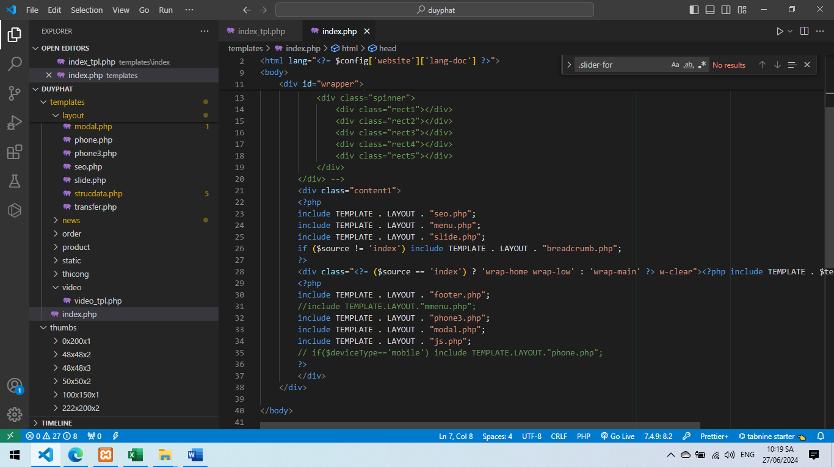

* Trang chủ hiển thị thông tin sản phẩm tên là **index_tpl.php**

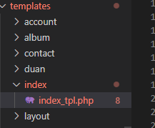

File **index.tpl.php** chứa các mục sau:

* Sản phẩm
* Danh mục sản phẩm
* Fanpage facebook
* Sản phẩm nổi bật
* Danh mục nổi bật
* Form đăng ký nhận tin

## Danh mục sản phẩm

* Hiển thị danh sách các danh mục sản phẩm từ mảng $danhmuc_list. Mỗi danh mục có một liên kết tới trang chi tiết.
* Khi click vào link liên kết (tên không dấu vi) đã lưu để làm đường dẫn chuyển trang

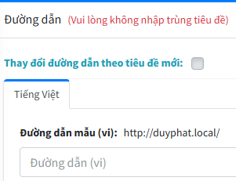 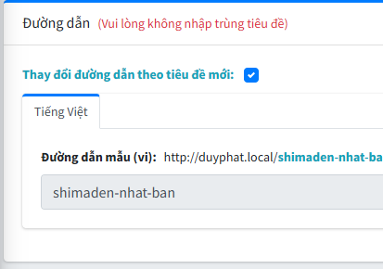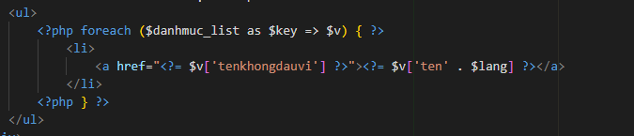

|  |  |
| --- | --- |
| <?= $v['tenkhongdauvi'] ?> | Url thân thiện |
| <?= $v['ten' . $lang] ?> | tên danh mục |

## Thông tin công ty

# Đánh giá buổi thực hành số hai

Thông tin trong source và bố cục trang web chưa khớp với design, mức độ hoàn thành 40%

